Informe de Consultas SQL – Cine_Elorrieta (BBDD)
Base de datos: cine_elorrieta

1. Consultas SQL (Informes)
A continuación se incluyen las consultas SQL para generar los informes solicitados.
Configuración
USE cine_elorrieta;
1) Dinero recaudado por cada película (recaudación superior a una cifra)
Devuelve la recaudación total por película, filtrando por un mínimo (ejemplo: 10).
SELECT p.titulo,
SUM(e.importe) AS recaudacion_total
FROM pelicula p
JOIN sesion s ON p.id_pelicula = s.id_pelicula
JOIN entrada e ON s.id_sesion = e.id_sesion
GROUP BY p.id_pelicula, p.titulo
HAVING SUM(e.importe) > 10;

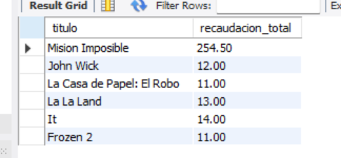
2) Duración media de las películas por género
Calcula la duración media (minutos) agrupando por género.
SELECT g.nombre_genero,
AVG(p.duracion) AS duracion_media
FROM genero g
JOIN pelicula p ON g.id_genero = p.id_genero
GROUP BY g.id_genero, g.nombre_genero;
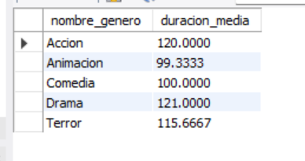
3) Número de sesiones ofrecidas por película (sin filtros)
Cuenta cuántas sesiones tiene cada película.
SELECT p.titulo,
COUNT(s.id_sesion) AS total_sesiones
FROM pelicula p
LEFT JOIN sesion s ON p.id_pelicula = s.id_pelicula
GROUP BY p.id_pelicula, p.titulo;
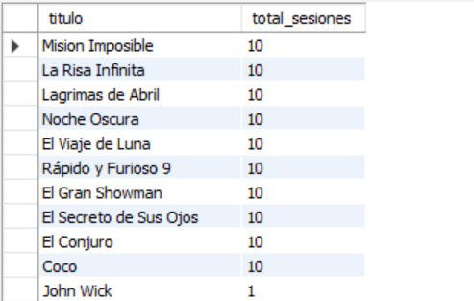
3b) Número de sesiones ofrecidas por película (filtrando por género)
Cuenta sesiones por película, filtrando por un género concreto (ejemplo: 'Accion').
SELECT p.titulo,
COUNT(s.id_sesion) AS total_sesiones
FROM pelicula p
JOIN genero g ON p.id_genero = g.id_genero
LEFT JOIN sesion s ON p.id_pelicula = s.id_pelicula
WHERE g.nombre_genero = 'Accion'
GROUP BY p.id_pelicula, p.titulo;
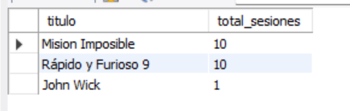
3c) Número de sesiones ofrecidas por película (filtrando por precio) – Versión recomendada
Cuenta sesiones por película con precio de sesión mayor o igual que un valor (ejemplo: >= 6). Incluye películas con 0 sesiones en ese rango.
SELECT p.titulo,
COUNT(s.id_sesion) AS total_sesiones_precio
FROM pelicula p
LEFT JOIN sesion s
ON p.id_pelicula = s.id_pelicula
AND s.precio >= 6
GROUP BY p.id_pelicula, p.titulo;
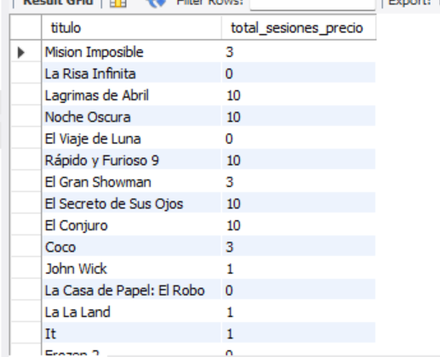
4) Precio medio de las películas por género
Calcula primero el precio medio por película (según sus sesiones) y luego obtiene la media por género.
SELECT g.nombre_genero,
AVG(pm.precio_medio_pelicula) AS precio_medio_genero
FROM genero g
JOIN pelicula p ON p.id_genero = g.id_genero
JOIN (
SELECT id_pelicula, AVG(precio) AS precio_medio_pelicula
FROM sesion
GROUP BY id_pelicula
) pm ON pm.id_pelicula = p.id_pelicula
GROUP BY g.id_genero, g.nombre_genero;

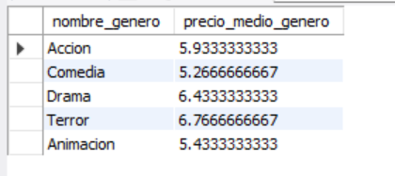
5) Datos de las películas con mayor recaudación
Muestra información básica de la película y su recaudación total, ordenada de mayor a menor.
SELECT p.id_pelicula,
p.titulo,
g.nombre_genero,
p.duracion,
p.idioma,
SUM(e.importe) AS recaudacion_total
FROM pelicula p
JOIN genero g ON g.id_genero = p.id_genero
JOIN sesion s ON p.id_pelicula = s.id_pelicula
JOIN entrada e ON s.id_sesion = e.id_sesion
GROUP BY p.id_pelicula, p.titulo, g.nombre_genero, p.duracion, p.idioma
ORDER BY recaudacion_total DESC;
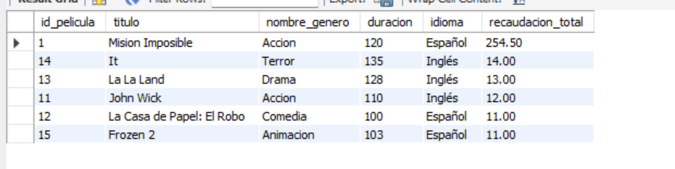

6) Clientes con mayores descuentos
Suma el descuento total aplicado a cada cliente (según sus compras) y ordena de mayor a menor.
SELECT c.DNI,
c.nombre,
c.apellido,
SUM(co.descuento_total) AS descuento_total
FROM cliente c
JOIN compra co ON c.DNI = co.DNI
GROUP BY c.DNI, c.nombre, c.apellido
ORDER BY descuento_total DESC
LIMIT 10;
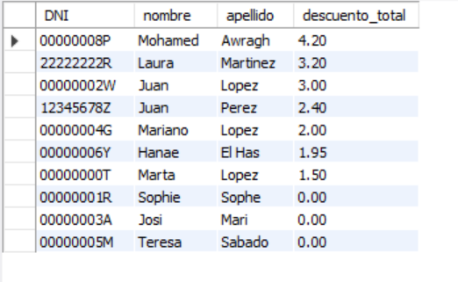

7) Clientes que han adquirido mayor número de entradas
Cuenta el número de entradas registradas por cliente.
SELECT c.DNI,
c.nombre,
c.apellido,
COUNT(e.id_entrada) AS total_entradas
FROM cliente c
JOIN compra co ON c.DNI = co.DNI
JOIN entrada e ON co.id_compra = e.id_compra
GROUP BY c.DNI, c.nombre, c.apellido
ORDER BY total_entradas DESC
LIMIT 10;
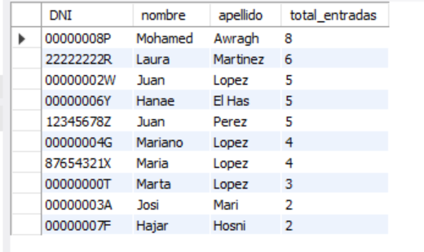
8) Clientes que han gastado más dinero
Suma el gasto total por cliente (precio_total) y ordena de mayor a menor.
SELECT c.DNI,
c.nombre,
c.apellido,
SUM(co.precio_total) AS gasto_total
FROM cliente c
JOIN compra co ON c.DNI = co.DNI
GROUP BY c.DNI, c.nombre, c.apellido
ORDER BY gasto_total DESC
LIMIT 10;
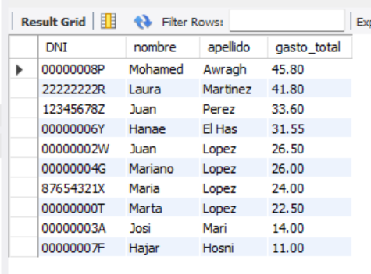
9) Películas con espectadores/entradas inferiores a una cantidad dada
Cuenta las entradas por película y filtra las que tengan menos de un umbral (ejemplo: 10).
SELECT p.titulo,
COUNT(e.id_entrada) AS espectadores
FROM pelicula p
LEFT JOIN sesion s ON p.id_pelicula = s.id_pelicula
LEFT JOIN entrada e ON s.id_sesion = e.id_sesion
GROUP BY p.id_pelicula, p.titulo
HAVING COUNT(e.id_entrada) < 10;
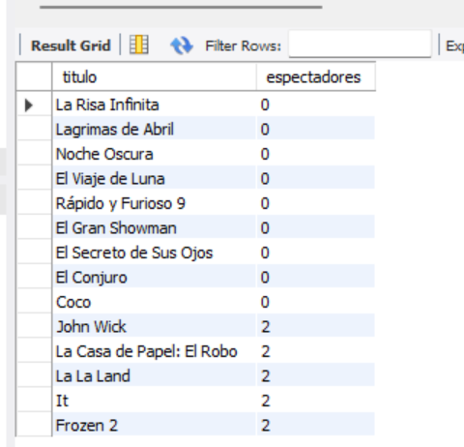

10) Clientes que aún no han comprado ninguna entrada
Clientes sin ninguna compra registrada.
SELECT c.DNI, c.nombre, c.apellido, c.email
FROM cliente c
LEFT JOIN compra co ON c.DNI = co.DNI
WHERE co.id_compra IS NULL;
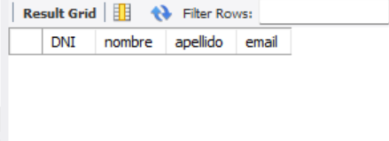

Opción alternativa: clientes sin entradas registradas (incluye el caso raro de compras sin entradas).
SELECT c.DNI,
c.nombre,
c.apellido,
c.email
FROM cliente c
LEFT JOIN compra co ON c.DNI = co.DNI
LEFT JOIN entrada e ON co.id_compra = e.id_compra
GROUP BY c.DNI, c.nombre, c.apellido, c.email
HAVING COUNT(e.id_entrada) = 0;

